Advance DBMS
11 September 2017
7:27

Store Procedure
Trigger
View
Function

Refresh DBMS Basics

Management Database
SQL : Simple Query Language
MDL (Manipulation Data Language)
Create/Drop - Database/Table

DDL (Data Difinition Language)
Select (where)
Insert
Delete (where)
Update (where ) -- wajib ada where

Where digunakan untuk memilih data tertentu / filter

Manajemen
show,
use,
desc (show structure)

Import data dari file *.sql (sql dump)
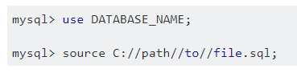

Tugas-01:
Download CONTOH DATABASE: "classicmodels" dari link
http://www.mysqltutorial.org/mysql-sample-database.aspx
Import ke dalam sistem basisdata, dan digunakan sebagai contoh basis data
Selama belajar matakuliah DBMS.
- Identifikasi STRUKTURE dan RELASI (one-to-one, one-to-many dll)
buatlah dalam bentuk ER Diagram, upload di GITHUB

Contoh kasus:
buat perintah SQL untuk menampilkan daftar barang yang di beli oleh customer pada tanggal tertentu.

STORE PROCEDURE
Store procedure (sp) adalah kumpulan perintah SQL yang disimpan dalam database. Sp dapat dieksekusi/dipanggil oleh TRIGGER (serupa event), atau sp yang lain, atau dipanggil melalui program seperti java, python, php dll.

Fasilitas sp dalam MySQL ada sejak versi MySQL 5.0

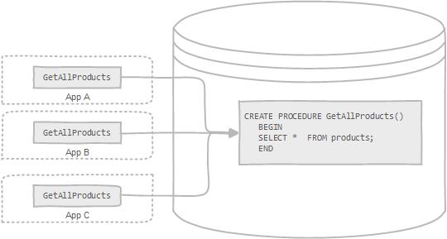

Struktur:

CREATE PROCEDURE nama_prosedure( parameter )
BEGIN
Deklarasi variabel
Perintah_sql disini
END

Kata yang dicetak dengan warna biru TIDAK boleh diubah (RESERVE WORD), nama_prosedure, parameter, dan varibale dapat menggunakan huruf atau angka atau underscore ( _ ).

Keuntungan menggunakan Store Procedure:
- Meningkatkan performance aplikasi
- Mengurangi trafik data antara aplikasi dan server database
- Bersifat transparant dapat dieksekusi oleh semua aplikasi
- Lebih aman.

Kerugian menggunakan Store Procedure
- Memerlukan memory lebih besar di bagian server
- Relatif sulit diimplementasikan utuk logika (business process) yang rumit.
- Sulit untuk melakukan DEBUGIING
- Tidak mudah mengembangkan dan memelihara store procedure.

Contoh membuat Store Procedure:

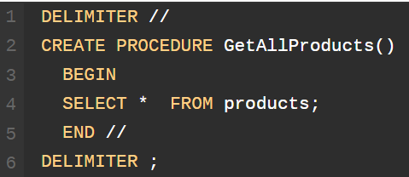

Dengan menggunakan COMMAND LINE seperti pada gambar di bawah:

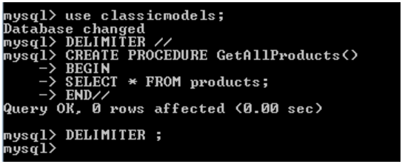

Perintah DELIMITER digunakan untuk mengubah karakter yang berfungsi sebagai pembatas perintah ( default delimiter adalah karakter ; ).

Untuk memanggil store procedre dengan command line dapat digunakan perintah CALL.

- CALL GetAllProducts()

